
«АВЕРС»

информационно-аналитическая система
«АВЕРС: ЭЛЕКТРОННЫЙ КЛАССНЫЙ ЖУРНАЛ»

(версия 2.1)

Руководство пользователя

Телефоны: +7 (499) 265-12-31, +7 (903) 250 - 61 -59
Адреса электронной почты: aversm@rambler.ru,
aversdir@mail.ru

Москва 2009

Руководство пользователя «Информационно-аналитическая система «ЭЛЕКТРОННЫЙ КЛАССНЫЙ ЖУРНАЛ» разработано компанией АВЕРС (ООО «ФинПромМаркет-XXI»). Эта программа, как элемент единой информационно-аналитической системы образовательного учреждения, предназначена для автоматизации учета и контроля отметочной деятельности процесса успеваемости. Программа позволяет учащимся, родителям и администрации школы наблюдать ход педагогического процесса, повысить объективность выставления промежуточных и итоговых отметок; предоставляет возможность прогнозировать успеваемость отдельных учеников и класса в целом; передавать родителям информацию о полученных учащимися отметках за определенный период времени в качестве сообщения SMS на их мобильные телефоны; обеспечить доступ через INTERNET родителям учеников, которые могут постоянно отслеживать успеваемость, посещаемость, содержание домашнего задания.
ООО «ФинПромМаркет-ХХI», г. Москва, а/я 90
Телефоны: +7 (499) 265-12-31, +7 (903) 250 - 61 -59
Факс: +7 (499) 265-56-39
Адреса электронной почты: aversm@rambler.ru,
aversdir@mail.ru
Сайт: www.iicavers.ru

Все права защищены
ОГЛАВЛЕНИЕ
Общие сведения 8
Установка программы 10
Настройка программы 17
Подготовка базы данных АРМ «Директор» 21
Роли пользователей в ЭКЖ 22
Запуск программы. Авторизация. 24
Создание пользователей 25
Удаление и редактирование пользователя 27
Отображение журнала отметок 27
Создание каникулярных и учебных периодов 29
Календарно-тематические планы 32
Работа с журналом 38
Выбор периодов в журнале 38
Создание нового урока 39
Редактирование урока 43
Удаление урока 44
Вывод информации на печать 44
Ввод отметок 44
Электронный дневник учащегося 46
Посещаемость 49
Применение ИКТ 51
Типы уроков 52
Назначение дополнительных кнопок 53
Изменение текущей даты 53
Сведения о программе 54
Помощь 54
Выход из программы 54
Мониторинг сервисов ЭКЖ 55
Описание работы 55
Работа SMS сервиса в программе 56
Получение уникального кода 57
Подключение телефона 57
Настройка модема Siemens MC35u для работы в сети Интернет по GPRS 59
Установка драйвера терминала 59
Установка драйвера модема 61
Создание подключения к сети Интернет 66

Лицензионное соглашение

Настоящее соглашение заключается между правообладателем программного продукта – ООО "ФинПромМаркет-XXI" (далее – Правообладатель) и Вами – конечным пользователем продукта (далее – Пользователь). Соглашение определяет отношения между Правообладателем и Пользователем, возникающие в процессе использования продукта.
Правообладатель предоставляет Пользователю неисключительное право (лицензию) на использование экземпляра программного продукта и сопровождающей его документации (далее – Программа).

Авторское право

Авторское право на все копии Программы принадлежат Производителю и защищено законодательством РФ, а также международными соглашениями по защите авторских прав.
Пользователь имеет право:
- создавать резервную копию Программы;
- обеспечить доступ к Программе путем ее записи в память ЭВМ или внешнее устройство.
Пользователь не имеет права:
- копировать Программу с целью распространения;
- удалять защиту от копирования;
- использовать компоненты Программы в каких-либо других продуктах;
- передавать другому лицу права, предоставляемые Пользователю настоящим соглашением (путем проката, аренды Программы и т.д.);
- декомпилировать и изменять Программу, нарушая условия, предусмотренные авторским законодательством;
- удалять или исправлять в Программе любые знаки о праве собственности (авторском праве на продукт).

Гарантии

Правообладатель гарантирует, что работа Программы будет соответствовать описанию, изложенному в документации, при соответствии операционной системы и технических характеристик компьютера Пользователя техническим требованиям Программы, а также при соблюдении Пользователем требований по сохранности данных. Правообладатель не гарантирует совместимость Программы с нелицензионными версиями операционных систем.
В случае обнаружения дефекта на магнитном носителе, содержащем данную Программу, Потребитель имеет право поменять его в течение 3 (трех) месяцев со дня продажи.

Ответственность сторон

В случае обнаружения каких-либо дефектов продукта Правообладатель обязуется заменить дефектный экземпляр Программы. Правообладатель не несет ответственности за какой-либо ущерб, нанесенный Пользователю вследствие обстоятельств непреодолимой силы или в результате ненадлежащего выполнения Пользователем правил эксплуатации Программы. В любом случае, сумма возмещения не может превышать сумму, фактически уплаченную Пользователем за Программу Правообладателя.
В случае нарушения Пользователем какого-либо из положений соглашения оно считается утратившим силу.

Особые условия

При перепродаже Программы весь объем прав и обязанностей, а также экземпляр Программы со всей документацией, переходят к новому Потребителю.
Если у Вас возникли вопросы, касающиеся данного Соглашения, обратитесь в отдел маркетинга Производителя: тел/факс: +7(499)265-12-31, +7(903) 250-61-59
E-mail: aversm@rambler.ru, aversdir@mail.ru, office@iicavers.ru

Общие сведения
АИАС «Аверс: Электронный Классный Журнал» (коротко ЭКЖ) состоит из двух частей: серверной и клиентской.
Клиентская часть обеспечивает отображение данных для пользователя.
Серверная часть предназначена для обработки данных.
Для нормальной работы клиентской части необходимо:
1. Наличие одного из Интернет браузеров:
- Mozilla Firefox 1.5 и выше (рекомендуется)
- Internet Explorer 6.0 и выше
- Safari 3.0 и выше
- Opera 9.0 и выше
- Chrome 3.0 и выше
2. Требования к операционной системе и аппаратному обеспечению должны соответствовать требованиям используемого интернет браузера.
3. Наличие сетевой карты для работы в составе ЛВС.

Для нормальной работы серверной части необходимо:
  - Процессор с тактовой частотой не ниже 1500 MГц, оперативная память не менее 512 Mb, жесткий диск 200 Mb.
  - Операционная система: Windows 2000/XP/2003/Vista, ОС семейства Unix или Linux (Red Hat, FreeBSD, Gentoo, CentOS и т.д.) с поддержкой gcc 3.4 и выше.
  - Принтер для возможности печати информации журнала.
  - Наличие сетевой карты для работы в составе ЛВС.
  - Для доступа к базам данных – наличие установленного FireBird 1.5 и выше.
  - АИАС «Директор» для получения данных о классах, сотрудниках и т.д.

Установка программы
Программа «Электронный Классный Журнал» поставляется на оригинальном компакт-диске в DVD-боксе. На лицевой части диска в соответствующих полях указаны версия программы и регистрационный номер. На самом диске находится файл, запускающий установку программы (AutoRun.exe), а также прочие папки и файлы, обеспечивающие работу программы.
1. Для установки программы вставьте оригинальный компакт-диск в CD/DVD – привод Вашего компьютера. Запуск установки осуществится автоматически, при этом на рабочем столе появится окно «Начало установки программы». Если автозапуск установки программы не происходит, найдите на компакт-диске файл AutoRun.exe и запустите его самостоятельно.
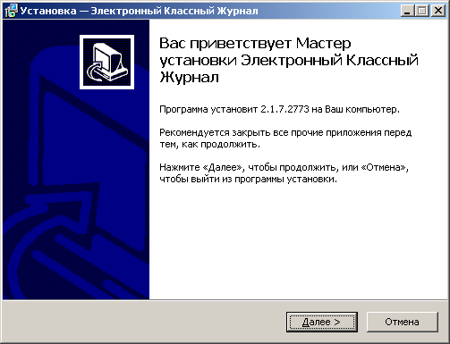
2. Прочтите информацию о программе и ее версии, после чего нажмите «Далее».
3. Ознакомившись с условиями лицензионного соглашения, установите переключатель в поле «Я принимаю условия соглашения» и нажмите «Далее».
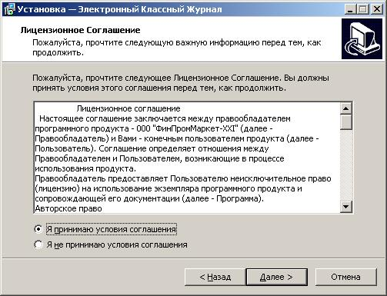
4. Укажите новый или оставьте по умолчанию предложенный путь к папке, в которую будет установлена программа «ЭКЖ». По умолчанию программа устанавливается в папку:
С:\Program Files\AVERS\Journal
При необходимости выбора другого пути установки программы, нажмите кнопку «Обзор» и выберите требуемую папку. Нажмите кнопку «Далее».
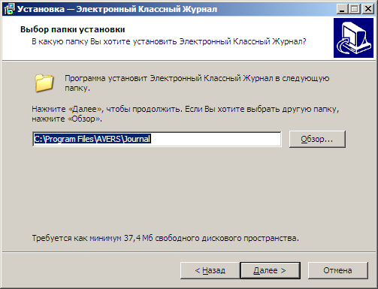
5. Введите параметры работы сервера:
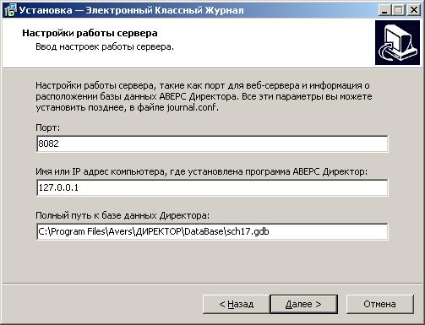
Порт – число, определяющее TCP-IP порт для работы встроенного веб-сервера. Данный параметр необходимо изменить только в случаях, когда на компьютере есть программы, например другой веб-сервер, использующие этот порт. В этом случае данный параметр следует поменять на номер свободного порта. Если планируется использовать программу в составе локальной вычислительной сети (далее ЛВС), следует соответствующим образом открыть порты для доступа к программе с других компьютеров.
Кроме этого, данный порт влияет на адрес доступа к программе. Например, в случае порта 8082, адрес будет выглядеть:
http://<имя компьютера, где установлен Электронный Журнал>:8082
Имя компьютера – сетевое имя компьютера или его IP-адрес, на котором установлена программа «Директор». В случае если программа «Директор» установлена на этом же компьютере, имя компьютера будет
localhost или 127.0.0.1
Путь к базе данных программы «Директор» – полный путь к файлу БД Директора, например C:\Program Files\Avers\ДИРЕКТОР\DataBase\sch17.gdb.
ВНИМАНИЕ! В случае новой установки программы, значения указанных параметров предлагаются по умолчанию. При установке поверх уже установленной программы данные параметры берутся из текущего конфигурационного файлы. Таким образом, программу установки можно использовать в качестве изменения параметров базы данных.
6. Укажите или оставьте по умолчанию информацию о создании ярлыка в меню «Пуск».

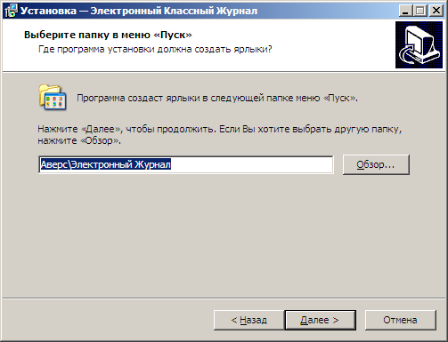

7. Укажите необходимость создания ярлыка на рабочем столе.
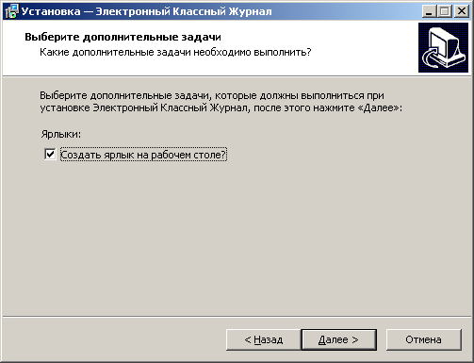
8. Проверьте правильность выбранных Вами параметров установки. В случае правильного набора параметров нажмите «Установить», в противном случае нажмите на кнопку «Назад» и исправьте неверные параметры.
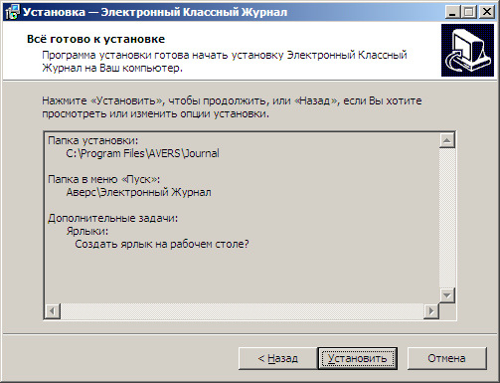
9. Дождитесь окончания процесса установки программы.
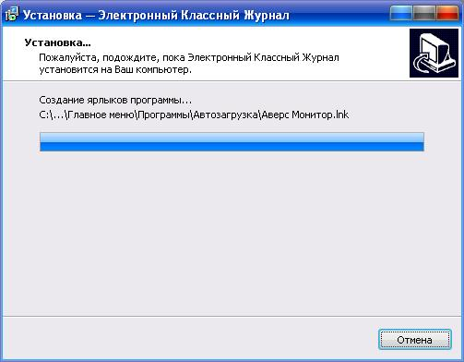
10. В окне завершения мастера установки укажите необходимость просмотра электронного варианта руководства пользователя с помощью указателя в поле «Просмотреть journal-2.0-guide.doc». Нажмите на кнопку «Завершить».
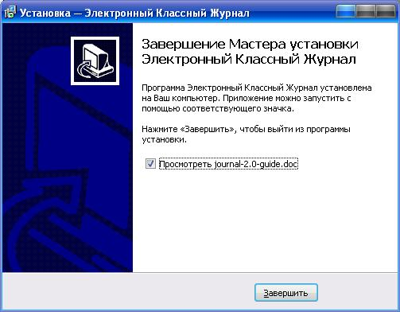

Настройка программы
В процессе эксплуатации программы может появиться необходимость изменить параметры установки. Перед началом внесения изменений необходимо остановить работу сервера ЭКЖ. Для этого можно воспользоваться одним из вариантов:
- Выбрать пункт меню Пуск/Программы/Аверс/Электронный классный журнал/Остановить Электронный Классный Журнал.
- Открыть в окне «Панель управления» Администрирование/Службы. В данном окне отобразится список процессов операционной системы. Выделить в списке Avers Journal, щелкнуть по записи правой кнопкой и выбрать пункт «Стоп».
- Щелкнуть по кнопке , расположенной в правом нижнем углу экрана в области уведомлений. Затем в открывшемся окне остановить ЭКЖ сервер, нажав на кнопку «Остановить».
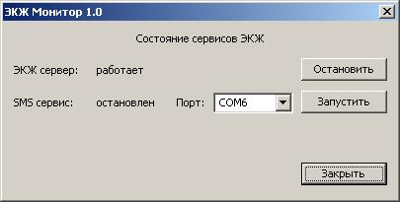

После остановки работы сервера ЭКЖ следует открыть (можно с помощью программы «Блокнот») текстовый файл конфигурации программы, который расположен в папке установки программы «Электронный Классный Журнал» (по умолчанию C:\Program Files\Avers\Journal) и называется
journal.conf
Открыть указанный файл можно также с помощью команды Пуск/Программы/Аверс/Электронный Классный Журнал/Файл конфигурации.
Пример файла конфигурации:
listen-port 8082
journal-server localhost
journal-dbname JOURNAL.FDB
journal-user SYSDBA
journal-password masterkey

director-server localhost
director-dbname
C:\Program Files\Avers\ДИРЕКТОР\DataBase\Sch17.GDB
director-user SYSDBA
director-password masterkey

Описание параметров:
listen-port – номер TCP-порта для работы веб-сервера.
journal-server – сетевое имя или IP-адрес компьютера, на котором расположен файл БД Журнала.
journal-dbname – полный или относительный путь к файлу БД Журнал. Указывается отдельно, так как БД журнала может работать на другом сервере и иметь другой пароль.
journal-user – пользователь, который будет использовать доступ к БД Журнала.
journal-password – пароль пользователя, который будет использован для доступа к БД Журнала.
director-server – сетевое имя или IP-адрес компьютера, на котором расположен файл БД Директора.
director -dbname – полный или относительный путь к файлу БД Директора.
director -user – пользователь, который будет использовать доступ к БД Журнала.
director -password – пароль пользователя, который будет использован для доступа в БД Директора.
Внимание! Все внесенные изменения параметров конфигурации необходимо сохранить, воспользовавшись командой Файл/Сохранить.
После внесения изменений необходимо вновь запустить сервер ЭКЖ. Для этого можно воспользоваться одним из вариантов:
- Выбрать пункт меню Пуск/Программы/Аверс/Электронный классный журнал/Запустить Электронный Классный Журнал.
- Открыть в окне «Панель управления» Администрирование/Службы. В данном окне отобразится список процессов операционной системы. Выделить в списке Avers Journal, щелкнуть по записи правой кнопкой и выбрать пункт «Пуск».
- Щелкнуть по кнопке , расположенной в правом нижнем углу экрана в области уведомлений. В открывшемся окне запустить ЭКЖ сервер, нажав на кнопку «Запусить».
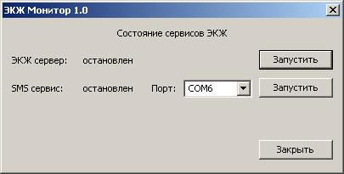

Подготовка базы данных АРМ «Директор»
Для успешной работы программы «Электронный Классный Журнал» необходимо подготовить базу данных АРМ «Директор». В базе необходимо выполнить следующее:
- Внести сотрудников, преподающих в учреждении. Для работы ЭКЖ достаточно общих сведений о сотрудниках (фамилия, имя, отчество, пол, дата рождения).
- Создать штатное расписание, назначив каждого сотрудника на ту или иную должность.
- Внести всех учащихся учреждения, распределив их по классам. Для работы ЭКЖ достаточно общих сведений об учащихся (фамилия, имя, отчество, пол, дата рождения, класс обучения).
- Заполнить список преподаваемых предметов в окне Планирование/Предметы.
- Создать учебный план учреждения и сетку часов.
- Распределить нагрузку учебного плана среди сотрудников в окне Планирование/Основная нагрузка/Классы.
- Разбить классы на группы в окне Учебный процесс/Отметки по предметам/Вкладка Разбить класс на группы (данная функция доступна в версии 4.7.0).
- Установить все учебные периоды учреждения в окне Учебный процесс/Отметки по предметам.
- Установить все отчетные периоды в окне Учебный процесс/Успеваемость.

Роли пользователей в ЭКЖ
В зависимости от роли пользователя, система ограничивает доступ к определенным возможностям.
В программе предусмотрены следующие роли:
- Администратор – управляет пользователями системы, может создавать, удалять, изменять пользователей, их пароли, коды sms, а также распределяет роли пользователей. Данная роль позволяет работать только с разделом «Пользователи».
- Директор – контролирует и управляет всеми данными классного журнала, календарно-тематического планирования по всем предметам, создает диапазоны учебных периодов, каникул и праздников. Директор может создавать, удалять, изменять эти данные. Указанный пользователь получает итоги по применению информационно-коммуникационных технологий на уроках, а также статистические данные о количестве проведенных уроков по различным типам. Кроме этого пользователь с ролью Директора получает возможность видеть итоговые данные по пропускам учащимися уроков. Данная роль позволяет работать со следующими разделами: «Журнал», «Тематические планы», «Посещаемость», «Каникулы и учебные периоды», «Применение ИКТ», «Типы уроков». Кроме перечисленных функций, пользователь в роли Директора может просматривать все результаты учебной деятельности, в том числе и в электронных дневниках учащихся, а также делать записи в дневниках учащихся.
- Учитель – контролирует и управляет данными классного журнала и календарно-тематическими планами только тех классов, в которых он преподает тот или иной предмет. Учитель может создавать, удалять, изменять эти данные. Данная роль позволяет работать со следующими разделами: «Журнал», «Тематические планы», «Посещаемость». Кроме перечисленных функций, пользователь в роли Учитель, если он является классным руководителем, может просматривать результаты учебной деятельности учащихся, в том числе и в электронных дневниках, а также делать записи в дневниках учащихся.
- Родитель/Учащийся – контролирует отметки определенного учащегося, может видеть только его электронный дневник.

Запуск программы. Авторизация.
Программа «Аверс: Электронный Классный Журнал» имеет веб-интерфейс, поэтому запускается в одном из установленных интернет-браузеров, например, Internet Explorer 6.0 и выше, Mozilla Firefox 1.5 и выше, Safari 3.0 и выше, Opera 9.0 и выше. Для наиболее корректной работы программы рекомендуется использовать браузер Mozilla Firefox версии 1.5 и выше.
Для запуска программы откройте меню «Пуск», далее выберите пункты меню Программы>Аверс>Электронный журнал > АВЕРС Электронный журнал или используйте значок «Электронный журнал» на рабочем столе. После запуска программы появится диалог «Авторизация».
Окно авторизации выглядит следующим образом:
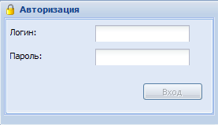
Для входа в систему необходимо ввести имя пользователя (логин) и пароль, выданные Вам Администратором системы (создание пользователей читайте в следующем разделе «Создание пользователей»). После этого нажмите на кнопку «Вход».

Создание пользователей

Администрирование пользователей доступно только пользователю с ролью Администратор. Для входа в программу в роли Администратора необходимо в окне авторизации ввести в поле «Логин» слово admin и в поле «Пароль» слово admin, после чего нажать на кнопку «Вход». При вводе пароля символы отображаются знаком *.
ВНИМАНИЕ! В состав имени пользователя (логина) и пароля могут входить только латинские буквы и цифры. Следите за правильностью ввода логина и пароля.
При входе в программу в роли Администратора на экране отобразится раздел «Пользователи»:
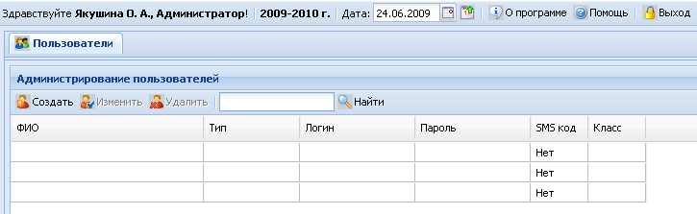
Для создания нового пользователя необходимо:
1. Нажать на кнопку «Создать»:
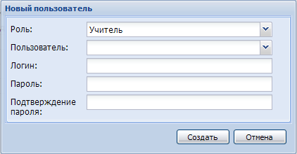
- В поле «Роль» с помощью раскрывающегося списка выбрать роль пользователя, например, Учитель. В зависимости от роли пользователя определяется набор возможностей, доступных в программе (см. раздел «Роли пользователей в ЭКЖ»).
- В поле «Пользователь» выбрать пользователя с помощью ниспадающего списка, нажав на кнопку , или вводя первые буквы фамилии внутри поля «Пользователь». Список пользователей берется из базы данных программы «Директор».
- Создать логин, пароль и подтверждение пароля в соответствующих полях.
ПРИМЕЧАНИЕ:
Логин – это индивидуальное имя, которое позволит конкретному пользователю войти в систему. Данное имя состоит из латинских букв, а также в состав имени могут входить цифры.
Пароль – это индивидуальный код, который наряду с логином позволит конкретному пользователю войти в систему. В состав пароля входят цифры, а также латинские буквы.
- После заполнения всех указанных полей нажать «Создать» для создания пользователя с указанными характеристиками или «Отмена» для отмены действия.
Для того чтобы найти конкретного пользователя из списка пользователей, укажите в поле поиска его фамилию и нажмите кнопку «Найти».
Для того чтобы распечатать список пользователей требуется нажать на кнопку «Печать», после чего воспользоваться командами используемого браузера.

Удаление и редактирование пользователя
Для редактирования уже существующих пользователей необходимо выделить пользователя в списке пользователей, нажать на кнопку «Изменить», после чего в окне «Изменение пользователя» внести все изменения и сохранить или отменить их.
Для удаления пользователя необходимо выделить пользователя в списке пользователей, нажать на кнопку «Удалить», после чего в окне «Удаление пользователя» подтвердить или отменить удаление.

Отображение журнала отметок
Журнал отметок доступен только пользователям, вошедшим в систему в роли Директор или Учитель. При этом Учитель, в отличие от Директора, видит только классы и предметы, в которых он преподает.
Журнал для пользователя в роли Директора выглядит следующим образом (отображены все классы):
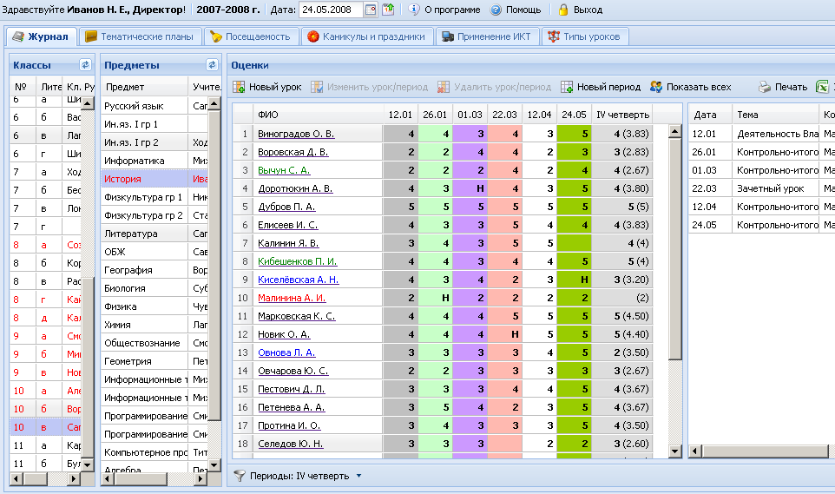
Журнал для пользователя в роли Учителя выглядит следующим образом (отображены только классы, в которых работает учитель):
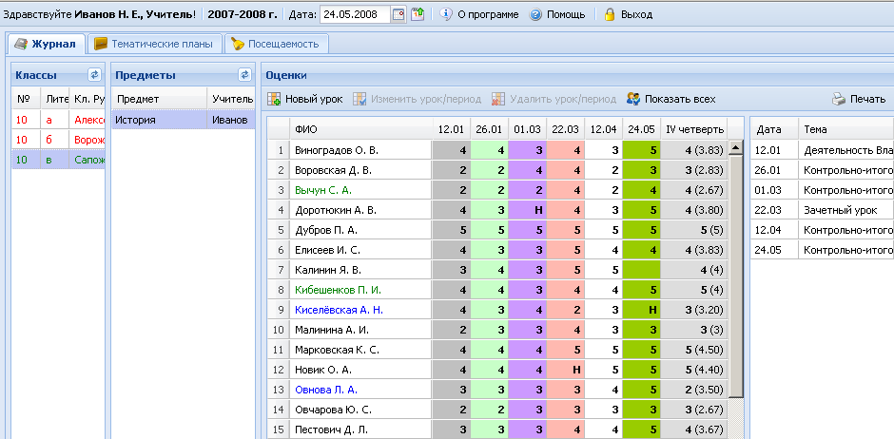
Для отображения журнала того или иного класса необходимо:
- В списке классов в левой части окна выбрать требуемый класс. Для этого необходимо по названию класса щелкнуть левой кнопкой мыши. В это время в соседнем столбце откроется перечень предметов, изучаемых в данном классе.
- Выбрать щелчком мыши предмет, который Вас интересует, после чего в центральной части окна отобразится журнал отметок для выбранного класса и предмета.
По умолчанию, в журнале отображаются отметки за уроки, проведенные в текущем учебном периоде (например, «I четверть», «II четверть»). Текущим периодом считается период, который соответствует текущей дате. Создание периодов и их диапазонов осуществляется пользователем в роли Директора (см. раздел «Создание периодов»).

Создание каникулярных и учебных периодов
Создание каникулярных и праздничных периодов доступно только пользователю в роли Директор на вкладке «Каникулы и учебные периоды». Данная возможность позволяет заводить периоды, в течение которых уроки не проводятся, а также определить границы учебных периодов. Это позволяет учесть указанные даты при создании календарно-тематического планирования.
Окно «Каникулы и учебные периоды» после заполнения выглядит следующим образом:
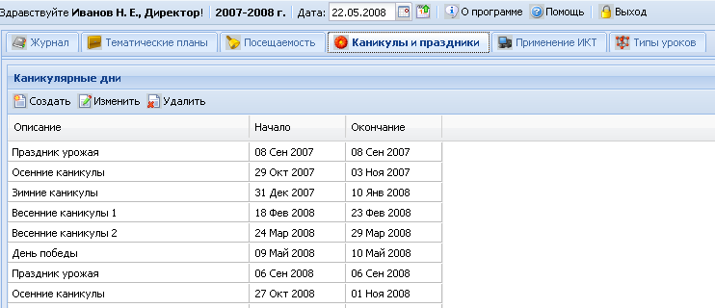
Для создания нового каникулярного периода необходимо:
- Нажать на кнопку «Создать».
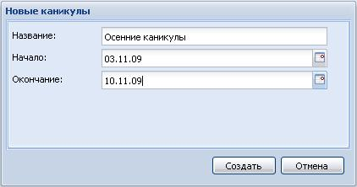
- В окне «Новые каникулы» заполнить поля «Название», «Начало», «Окончание» (для ввода дат можно воспользоваться календарем, вызываемым нажатием на кнопку ).
- Нажать на кнопку «Создать» для подтверждения создания записи или на кнопку «Отменить» для отмены выбранного действия.

Для создания нового учебного периода необходимо:
- Нажать на кнопку «Создать период».
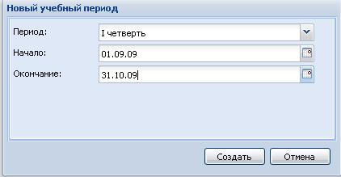
- В открывшемся окне «Новый учебный период» выбрать название периода из раскрывающегося списка (список открывается при нажатии на кнопку ). Список названий периодов берется из базы данных программы АРМ «Директор». Ввести вручную или выбрать из календаря дату начала и дату окончания учебного периода.
- Нажать кнопку «Создать» для создания периода или «Отмена» для отмены выбранного действия.
Для изменения информации созданной записи предназначена кнопка «Изменить». В открывшемся окне вносятся необходимые изменения, после чего нужно нажать на кнопку «Сохранить» для подтверждения изменений или «Отменить» для отмены внесенных изменений.
Кнопка «Удалить» предназначена для удаления записей.

Календарно-тематические планы
Создание тематических планов доступно пользователю в роли Директор и Учитель на вкладке «Тематические планы».
В программе предусмотрена возможность создания подробного календарно-тематического планирования для каждого предмета и класса. Для перехода к данному разделу необходимо щелкнуть по вкладке «Тематические планы» в верхней части окна.
Окно тематических планов выглядит следующим образом:
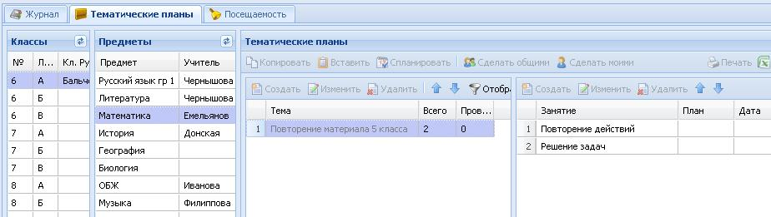
Список тем
Список занятий

Для создания тематического планирования выберите нужный класс и предмет, по которому будет создаваться планирование.
Часть окна, предназначенная непосредственно для создания планирования, состоит из двух частей: списка тем и списка занятий по выбранной теме.

Создание новой темы
Для создания новой темы:
- Нажать на кнопку «Создать» на панели инструментов в средней части окна (Список тем).
- В появившемся окне «Новая тема» ввести название темы.
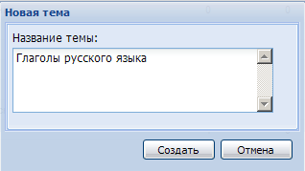
- Нажать на кнопку «Создать».

Изменение темы
Для изменения уже созданной темы:
- Нажать на кнопку «Изменить» на панели инструментов в средней части окна (Список тем).
- В появившемся окне «Изменение темы» внести необходимые изменения.
- Нажать на кнопку «Сохранить».

Удаление темы
Для удаления уже созданной темы:
- Нажать на кнопку «Удалить» на панели инструментов в средней части окна (Список тем).
- В появившемся окне «Подтверждение удаления» подтвердить или отменить выбранное действие.

Изменение порядка следования созданных тем
Для измениния порядка следования созданных тем:
- Выделить запись в списке тем на панели инструментов в средней части окна (Список тем).
- Воспользоваться одной из кнопок .

Копирование тем
- Выделить запись в списке тем на панели инструментов в средней части окна (Список тем).
- Нажать на кнопку «Копировать».
- Нажать на кнопку «Вставить».

Каждая тема в плане состоит из отдельных уроков (занятий).

Создание нового занятия по теме
Для создания нового занятия по теме:
- Выделить тему.
- Нажать на кнопку «Создать» на панели инструментов в правой части окна (Список занятий по теме).
- В открывшемся окне «Новое занятие» ввести тему занятия по выбранной теме.
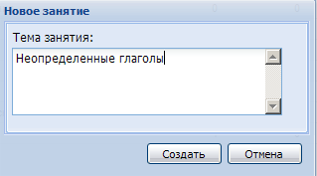
- Нажать на кнопку «Создать» или «Отмена» для отмены действия.
После нажатия на кнопку «Обновить» или при повторном открытии журнала в средней части окна будет отображаться итоговая информация по теме в столбце «Всего».
Обновить
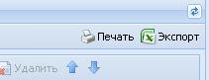

ВНИМАНИЕ! Кнопку «Обновить» требуется нажимать каждый раз, когда требуется обновить содержимое окна ЭКЖ.

Занятия по темам имеют две даты: дату проведения урока созданной теме занятия и планируемую дату проведения занятия.
Дата проведения урока устанавливается в соответстующем поле автоматически после реального создания урока учителем по этому занятию. Это позволяет контролировать проведенные и непроведенные занятия.
Планируемые даты проведения занятия выставляются посредством кнопки «Спланировать». В дальнейшем при создании нового урока в журнале, темы уроков будут ранжироваться по планируемой дате проведения, что позволит ускорить выбор искомой темы для урока.

Планирование расписания проведения занятий:
Для начала планирования нажмите на кнопку «Спланировать».
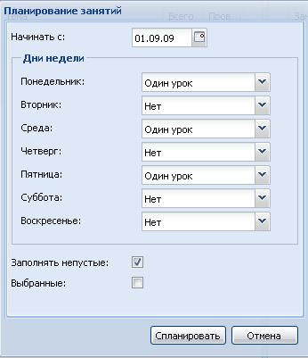
В открывшемся окне заполните:
- Дату, с которой требуется начать планирование.
- В каждом из указанных дней недели из ниспадающего списка, открывающегося при нажатии на кнопку , выберите нужную запись.
- Установите при необходимости указатели в полях «Заполнять непустые» и «Выбранные». «Галочка» в поле «Заполнять непустые» означает, что при заполнении дат проведения занятий в тематическом плане будут перезаписываться даты, которые были установлены ранее. Это позволяет перепланировать занятия в случае, например ранее совершенного ошибочного планирования. «Галочка» в поле «Выбранные» означает, что планироваться будут только те темы и их занятия, которые выбраны в списке занятий. Выбор нескольких тем занятий осуществляется в при помощи клавиши Ctrl или Shift перед нажатием на кнопку «Спланировать».

Кнопка «Сделать общими» позволяет сделать введенные учителем темы общими. Таким образом, учитель, преподающий такой же предмет в другой группе выбранного класса, будут видеть все созданные темы уроков.
Кнопка «Сделать моими» позволяет сделать введенные темы только принадлежащими определенному учителю. Другие учителя видеть данную тему не будут.
Кнопка «Отображать» позволяет задавать фильтр отображения тем уроков:
- отображать все темы уроков;
- отображать общие темы уроков;
- отображать темы уроков конкретного преподавателя (в данном случае выводится фамилия пользователя, например, Иванов):
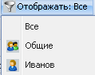
Изменение, удаление, а также изменение порядка следования занятий производится аналогично подобным действиям с темами.
Кнопка «Экспорт» дает возможность отобразить тематический план выделенного класса в формате Excel или др.
Кнопка «Печать» предназначена для вывода информации на печать.
По мере проведения уроков в списке тем будет

Работа с журналом
Напоминаем, что при входе в программу в роли Учителя отображаются только классы, в которых преподает данный пользователь.
Вкладка «Журнал» доступна также пользователю в роли Директора.

Выбор периодов в журнале
Для отображения в рабочей области ЭКЖ одного или нескольких учебных периодов, достаточно:
1 способ:
- Навести курсор мыши на заголовок столбца с фамилиями учащихся, нажать на появившуюся кнопку . Выделить пункт меню «Столбцы».
- Выбрать в открывшемся меню «Столбцы» нужный период, щелкнув по названию периода левой кнопкой мыши.
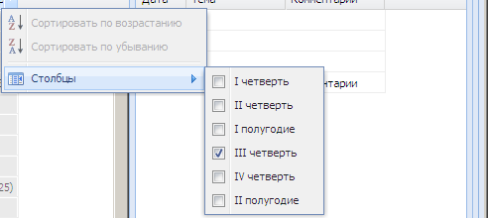
2 способ:
Воспользоваться кнопкой в области «Периоды» в нижней части окна.

Создание нового урока
Для создания нового урока требуется нажать на кнопку «Новый урок».
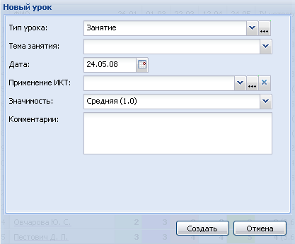
- В окне «Новый урок» выбрать тип нового урока в поле «Тип урока», нажав на кнопку .
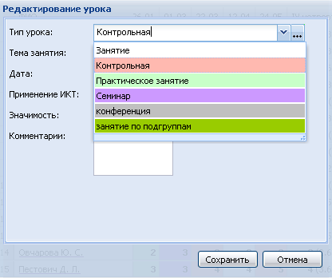
Нажатие на кнопку приведет к открытию справочника «Типы уроков», в котором можно создать новый тип урока или отредактировать уже имеющиеся типы.

Создание новых типов уроков

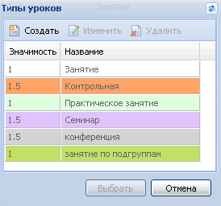
Для создания нового типа урока требуется нажать на кнопку «Создать», затем необходимо:
- Ввести название нового типа урока.
- Ввести в соответствующее поле значимость уроков этого типа.
Значимость определяет важность отметки, выставленной учащемуся на уроке данного типа. Этот показатель может принимать значения от 0.5 (отметка незначительная) до 1.5 (отметка значима, например, за контрольную работу). Значимость отметки, выставленной на том или ином уроке, определяется в соответствии со значимостью урока (если было заполнено поле «Значимость» в окне «Новый урок») или со значимостью типа урока, введенного при создании этого типа.
- Выбрать цвет, которым будут изображаться уроки данного типа в журнале.
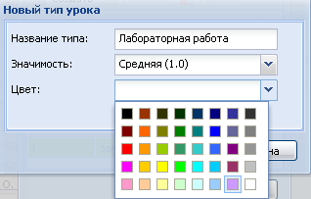
- В поле «Тема занятия» выбрать тему занятия из списка тем, появляющегося при нажатии на кнопку (список тем создается в разделе «Тематические планы»). В списке отображаются только те темы уроков, которые не проводились ранее, при этом темы урока ранжируются по планируемой дате.
- В поле «Дата» выбрать дату урока с помощью календаря, вызываемого нажатием кнопки .
- Если на данном уроке будут применяться информационно-коммуникационные технологии, то в поле «Применение ИКТ» необходимо выбрать тип ИКТ из списка типов, появляющихся при нажатии на кнопку . Для создания нового типа ИКТ нажмите кнопку и создайте требуемый тип с помощью кнопки «Создать». Кнопка позволяет удалить выбранный тип ИКТ.
- В поле «Значимость» ввести значимость урока, если она отличается от значимости, соответствующей выбранному типу урока.
- В поле «Комментарии» ввести комментарий к уроку. В качестве комментария выступают запись домашнего задания и другие примечания для данного урока. Содержимое этого поля можно изменить позднее при редактировании урока.
- Нажать на кнопку «Создать» для подтверждения создания записи или на кнопку «Отменить» для отмены действия.
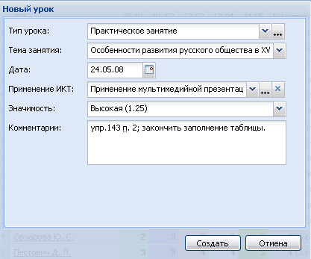

Редактирование урока
Для редактирования урока:
- Выделить урок, который требуется изменить. Для этого необходимо щелкнуть по любой ячейке столбца, соответствующего данному уроку.
- Нажать на кнопку «Изменить урок». Внести необходимые изменения.
- Нажать на кнопку «Сохранить».

Удаление урока
Для удаления урока:
- Выделить урок, который требуется удалить. Для этого необходимо щелкнуть по любой ячейке столбца, соответствующего данному уроку.
- Нажать на кнопку «Удалить урок».
- Подтвердить или отменить процесс удаления урока.

Вывод информации на печать
Для вывода информации на печать воспользуйтесь кнопкой «Печать».
Кнопка «Экспорт» предназначена для экспорта содержимого журнала в формат Excel или Open Office Calc. После нажатия данной кнопки требуется выбрать необходимый формат и нажать на кнопку «Открыть».

Ввод отметок
Ввод отметок вводится с клавиатуры. Кроме оценок в ячейки можно вносить отметки об отсутствии учащегося на уроке. Буква Н обозначает отсутствие учащегося. Буква Б обозначает отсутствие по болезни.
В процессе ввода отметок за уроки, проведенные в рамках одного учебного периода, средняя отметка рассчитывается автоматически. Для расчета требуются не менее трех выставленных отметок. Средняя отметка рассчитывается на основе значимости уроков и их типов. Для контроля ввода отметок и успеваемости учащихся классы-предметы-учащиеся раскрашиваются различными цветами в зависимости от итоговых отметок.

Таблица значения цветов для учащихся
Цвет | Значение
Красный | У учащегося средняя отметка за текущий период меньше 3.
Зеленый | Отметка за период завышена (например, средний балл 3,6, а итоговая отметка выставлена 5)
Синий | Отметка за период занижена (например, средний балл 4,6, а итоговая отметка выставлена 3)

Таблица значения цветов для предметов
Цвет | Значение
Красный | В классе присутствуют учащиеся, у которых средний балл по этому предмету меньше 3 («красные» учащиеся)
Зеленый | В классе нет учащихся, имеющих средний балл меньше 3, но есть учащиеся, у которых завышены отметки («зеленые» учащиеся) и их больше, чем «синих».
Синий | В классе нет учащихся, имеющих средний балл меньше 3, но есть учащиеся, у которых занижены отметки («синие» учащиеся) и их больше, чем «зеленых».
Раскрашивание классов происходит аналогично.
После выставления итоговых отметок в конце учебного периода отметки автоматически отображаются в базе данных программы «Директор» в окне Учебный процесс/Отметки по предметам.
ВНИМАНИЕ! Изменить выставленную итоговую отметку может только пользователь в роли Директор.

Электронный дневник учащегося
Электронный дневник учащегося доступен пользователям в ролях Директора и Учителя. Для открытия электронного дневника ученика необходимо щелкнуть левой кнопкой мыши по фамилии учащегося в области «Оценки». На первой вкладке отображаются отметки выбранного учащегося за учебный период, который отображается внутри журнала.
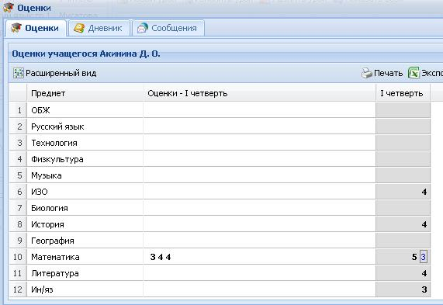
Отображение отметок в упрощенном виде

В столбце итогов рядом с итоговой отметкой отображается рейтинг учащегося в классе. Рейтинг начинает рассчитываться после того как у учащегося появляется средняя отметка по предмету, т.е. после выставления более трех отметок.
Кнопка «Расширенный вид» позволяет отобразить отметки учащегося с учетом дат уроков:
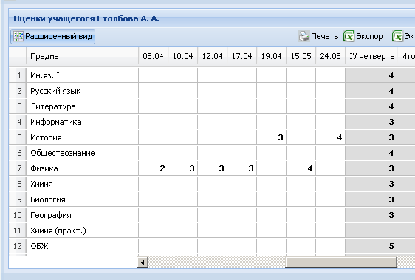

Кнопка «Печать» предназначена для вывода информации дневника на печать.
Кнопка «Экспорт» дает возможность отобразить электронный дневник выбранного учащегося в формате Excel.
Кнопка «Экспорт всех» дает возможность отобразить электронные дневники всех учащихся выделенного класса в формате Excel.
Вкладка «Дневник» предназначена для отображения содержимого дневника. Данная вкладка полностью дублирует бумажный вариант дневника школьника и включает в себя расписание занятий по дням недели, сведения о домашнем задании, а также результаты отметочной деятельности.
Вкладка «Сообщения» предназначена для возможности оставить запись в электронном дневнике учащегося. Запись может оставить учитель или директор.
Для создания сообщения:
- Нажать на кнопку «Создать».
- Ввести текст сообщения.
- Нажать на кнопку «Сохранить».
Для изменения или удаления введенной записи созданы кнопки «Изменить» и «Удалить». Кнопка «Написать всем» позволяет оставить запись всем учащимся (например, о предстоящем сборе макулатуры).

Посещаемость
Раздел «Посещаемость» доступен пользователям в ролях Директор и Учитель.
Данный раздел позволяет увидеть статистику посещаемости учащимися учебных занятий. Жирным шрифтом указано общее количество пропусков (отметки «Н» + «Б»), в скобках указано количество пропусков по болезни (отметки «Б»).
Раздел «Посещаемость» выглядит следующим образом:
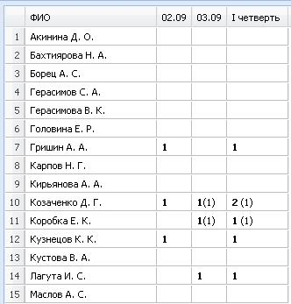
Для просмотра результатов посещаемости выберите интересующий Вас класс в списке классов слева, после чего в правой части отобразятся результаты посещаемости занятий учащимися выбранного класса.
Для изменения вида отображения посещаемости учащихся (например, есть необходимость видеть только итоги) необходимо:
  - Подвести указатель мыши к заголовку любого столбца таблицы посещаемости.
  - Нажать на появившуюся кнопку . Подвести указатель мыши к пункту меню «Столбцы».
  - Проставить галочки в открывшемся меню «Столбцы» рядом с теми датами и отчетными периодами, которые необходимо отобразить на экране, щелкнув по их названию левой кнопкой мыши:
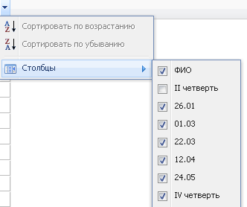

Кнопка «Экспорт» дает возможность отобразить результаты посещаемости выделенного класса в формате Excel или Open Office Calc. После нажатия данной кнопки требуется выбрать необходимый формат и нажать на кнопку «Открыть».
Кнопка «Печать» предназначена для вывода информации на печать.

Применение ИКТ
Раздел «Посещаемость» доступен только пользователю в роли Директор.
Раздел «Применение ИКТ» предназначен для отображения итогов применения различных информационно-коммуникационных технологий при проведении учебных занятий за определенный учебный период или все учебные периоды. Данная вкладка формируется по мере использования ИКТ на уроках.
На вкладке отображены фамилии преподавателей, а также указано сколько уроков с применением того или иного вида ИКТ было проведено каждым сотрудником.
Для выбора необходимого учебного периода нужно:
- Нажать на кнопку «Период» .
- В открывшемся списке
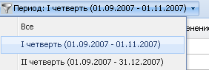
щелкнуть по требуемой записи.
Информацию об итогах применения ИКТ на уроках можно распечатать при помощи кнопки «Печать».

Типы уроков
Раздел «Типы уроков» доступен только пользователю в роли Директор.
Раздел предназначен для отображения информации о количестве проведенных уроков по различным типам за определенный учебный период или за все периоды. Итоги подводятся автоматически по мере проведения уроков.

На вкладке отображены фамилии преподавателей, а также указано сколько уроков того или иного типа было проведено каждым сотрудником.
Для выбора необходимого учебного периода нужно:
- Нажать на кнопку «Период» .
- В открывшемся списке
щелкнуть по требуемой записи.
Информацию об итогах применения ИКТ на уроках можно распечатать при помощи кнопки «Печать».

Назначение дополнительных кнопок

Изменение текущей даты
Для изменения текущей даты в главном меню программы необходимо:
- Нажать на кнопку , расположенную рядом с полем «Дата».
- В календаре выбрать требуемую дату, после чего нажать на кнопку «Перейти к выбранной дате».
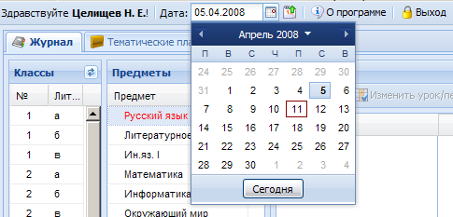

Сведения о программе
Для получения информации о версии программы и другой информации о программе нужно нажать на кнопку «О программе», находящейся в главном меню программы.

Помощь
Для открытия руководства пользователя нужно нажать на кнопку «Помощь», находящейся в главном меню программы. После этого требуется нажать на кнопку «Открыть».

Выход из программы
Для выхода из программы нужно нажать на кнопку «Выход», находящейся в главном меню программы.

Мониторинг сервисов ЭКЖ

Описание работы
Для контроля над работой сервисов ЭКЖ существует специальная программа для отслеживания их работы – ЭКЖ Монитор.
Программа «ЭКЖ Монитор» автоматически устанавливается при установке программы «Электронный Классный Журнал» и помещается в папку автоматического запуска при старте операционной системы. Информация о состояниях сервисов отображается в виде иконки на панели системных уведомлений Windows (в правом нижнем углу рабочего стола). На иконке изображены две буквы «J» и «S», где «J» это сервер ЭКЖ, а «S» - SMS сервис. Цвет буквы означает состояние сервиса: красный – не работает, зеленый – работает.
Таким образом, по цвету букв на иконке можно определить состояние работы сервисов.
При помощи ЭКЖ Монитора можно быстро запускать или останавливать эти сервисы. Для этого нужно вызвать панель управления сервисами посредством нажатия левой кнопки мыши на иконке монитора. Панель управления выглядит следующим образом:
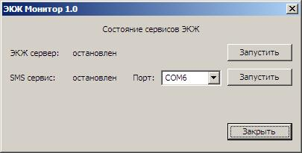
Напротив каждого сервиса имеется кнопка «Запустить/Остановить» с указанием текущего состояния. Для SMS сервиса предусмотрен дополнительный параметр «Порт» который определяет, какой именно порт использовать для связи с телефоном. Если порт выбран неверно, SMS сервис по-прежнему будет недоступен. Необходимо запустить его с другим портом до тех пор, пока не удастся его запустить. Дополнительную информацию о работе SMS сервиса см. далее.

Работа SMS сервиса в программе
SMS Сервис ЭКЖ позволяет родителям по запросу, посылаемому на номер телефона школы, получать актуальную информацию об успеваемости своего ребенка.
Родителям, желающим воспользоваться данным сервисом, выдается уникальный числовой код учащегося в системе. Далее, отправляя этот код на школьный телефон, он в ответ получает все отметки своего ребенка за текущую неделю в виде SMS сообщения.
Пример:
История: 4 5 Русский: 4 4

Получение уникального кода
Для получения кода используется интерфейс администрирования пользователей в ЭКЖ. Администратор в настройках пользователя ставит «галочку» напротив пункта «SMS сервис», после это система автоматически показывает SMS код в списке пользователей. Этот код и выдается родителю.

Подключение телефона
Работа SMS сервиса построена на технологии связи компьютера и телефона. Для этих целей подойдет любой GSM телефон (не КПК или Смартфон), поддерживающий технологию последовательного соединения с компьютером (Serial Communication Port) и стандарт GSM ETSI GSM 07.07, ETSI GSM 07.05. Определить это можно по техническим характеристикам самого телефона, в паспорте должно быть указание на поддержку связи с компьютером через последовательный порт.
При подключении телефона к компьютеру можно использовать как проводное соединение (например, кабель) так и беспроводное (например, Bluetooth, IrDa и пр.). Рекомендуется использовать проводной способ, так как он более надежен и наименее подвержен внешним помехам.
Подключая телефон к компьютеру, используйте программное обеспечение, идущее в комплекте с телефоном или Data-кабелем, используемым для подключения. Это позволит избежать дополнительных проблем при дальнейшей работе.
После подключения телефона к компьютеру убедитесь, что телефон подключился к компьютеру через последовательный порт, а не, например, через ActiveSync. Для этого, в момент выбора типа подключения выберите Serial Communication Port, после чего, при успехе будет отображен номер порта, по которому производится подключение. Обычно это – COM4,COM5,COM6 и т.д.
Выяснив номер порта можно запускать SMS сервис. Для этого используя Монитор ЭКЖ, введите нужный порт и нажмите на кнопку «Запустить». Если все прошло успешно, на иконке буква «S» должна стать зеленой.
Если сервис не запускается, возможны следующие причины:
- Data-кабель телефона отсоединился. Проверьте подключение.
- Телефон не смог подключится к компьютеру по последовательному порту. Еще раз проверьте паспорт телефона, поддерживает ли он такой тип связи, или попробуйте произвести подключение еще раз.
- Телефон поддерживает последовательное соединение, но не поддерживает протокол стандарта GSM ETSI GSM 07.07, ETSI GSM 07.05. Еще раз обратитесь к паспорту телефона.

Настройка модема Siemens MC35u для работы в сети Интернет по GPRS

Установка драйвера терминала
Вставьте диск с программным обеспечением к терминалу в CD/DVD – привод Вашего компьютера. Автоматически запустится программа установки программного обеспечения терминала. Если программа не запустилась автоматически, то запустите ее вручную, открыв файл с именем install.exe на диске.
В появившемся окне нажмите на кнопку «Install USB Driver».

Подключите кабель USB плоской стороной к свободному USB-порту на Вашем компьютере, а квадратным концом к терминалу. Нажмите кнопку «Next».
Если появится окно операционной системы, извещающее о том, что найдено новое устройство – просто проигнорируйте его.
Программа скопирует драйвера для терминала. В главном окне программы появится уведомление об успешной установке драйверов. После этого возникнет стандартное окно Microsoft Windows о том, что найдено новое устройство и следует установить драйвера. Следует отказаться от поиска драйверов на сайте Microsoft. В следующем окне выбрать пункт «Автоматическая установка». При возникновении сообщения о том, что драйвера не проходили тесты на совместимость с Microsoft Windows, следует согласиться устанавливать данные драйвера, после чего дождаться сообщения о том, что устройство установлено и готово к работе.

Установка драйвера модема
Нажмите на кнопку «Пуск» и выберите пункт «Настройка». В появившемся подменю выберите «Панель управления». В открывшемся окне запустите ярлык «Система». Далее перейдите на вкладку «Оборудование» и нажмите на кнопку «Диспетчер устройств».
В окне «Диспетчер устройств» в разделе «Порты (COM и LPT)» справа от записи «Siemens MC35i USB Terminal» в скобках указан присвоенный терминалу системой COM-порт. Необходимо запомнить или записать название этого порта, т.к. оно понадобится во время дальнейшей установки.
Перейдите в главное окно программы-установщика.
Удостоверьтесь, что модем подключен к компьютеру и нажмите кнопку «Install modem driver». Появится окно, в котором установщик предложит выбрать СОМ-порт, к которому подключено устройство. Выберите тот, который запомнили или записали на предыдущем этапе.
В строку «Enter initialisation string» введите строку инициализации модема, полученную от оператора сотовой связи. Для оператора Tele2 эта строка будет выглядеть как
AT+CGDCONT=1,"IP","internet.tele2.ru"
(свяжитесь со своим оператором сотовой сети чтобы узнать строку инициализации).
Нажмите кнопку «Install modem!». Дождитесь появления окна уведомления об успешной установке драйверов.
ВСЕ ДРАЙВЕРЫ УСТАНОВЛЕНЫ.

Создание подключения к сети Интернет
Нажмите на кнопку «Пуск» и выберите пункт «Настройка». В появившемся подменю выберите «Панель управления». В открывшемся окне запустите ярлык «Сетевые подключения». Далее выберите в главном меню пункт «Файл» и в ниспадающем меню пункт «Новое подключение».
В открывшемся окне нажмите на кнопку «Далее», выберите пункт «Подключить к Интернету» и нажмите кнопку «Далее».
Выберите пункт «Установить подключение вручную». Нажмите «Далее».
Выберите пункт «Через обычный модем». Нажмите «Далее».
В строку «Имя поставщика услуг» введите имя, которое будет характеризовать создаваемое подключение, например «Подключение по GPRS». Нажмите «Далее».
В строку «Номер телефона» введите *99***1# и нажмите «Далее».
Введите имя пользователя и пароль, полученные от Вашего оператора сотовой связи. Нажмите «Далее». В последнем окне нажмите «Готово». Создание подключения к сети Интернет завершено.
В окне «Сетевые подключения» должен появиться ярлык «Подключение по GPRS». Запустите этот ярлык. В открывшемся окне нажмите на кнопку «Свойства».
В открывшемся окне удостоверьтесь, что подключение производится через установленный модем. Нажмите на кнопку «Настроить…».
В появившемся окне «Конфигурация модема» выставьте поле «Наибольшая скорость подключения (бит/с)» в положение «115200». Установите галочку «Аппаратное управление потоком». Снимите все остальные галочки. Нажмите кнопку «ОК» чтобы закрыть окно «Конфигурация модема» и кнопку «ОК» в окне «Подключение по GPRS Свойства».
Нажмите на кнопку «Вызов». Модем произведёт соединение Вашего компьютера с сетью Интернет.

Руководство пользователя
Информационно-аналитическая система
«АВЕРС: Электронный Классный Журнал»

По вопросам приобретения продукции
ООО «ФинПромМаркет-ХХI» обращаться по адресу:
г. Москва, а/я 90
Телефоны: +7 (499) 265-12-31, +7 (903) 250 - 61 -59
Факс: +7 (499) 265-56-39
Адреса электронной почты: aversm@rambler.ru,
aversdir@mail.ru
Сайт: www.iicavers.ru

Все права на печатную версию руководства пользователя принадлежат ООО «ФинПромМаркет-ХХI»

